

LUHAČOVICE – po stopách Dušana Jurkoviča (jeseň), 14.11.-17.11.2014, 4 dni / 3 noci

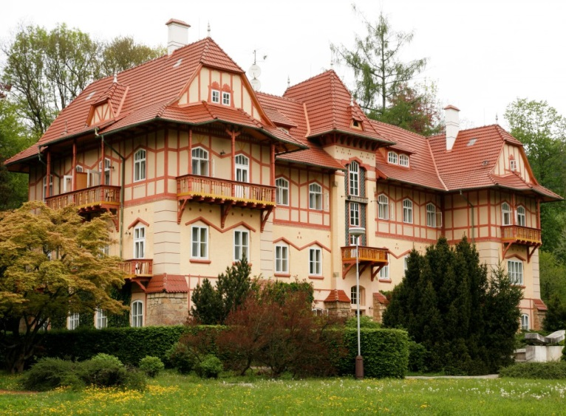
Prvý československý architekt s titulom národného umelca zanechal na území Česka a Slovenska jedinečné stavby inšpirované ľudovým umením. Len ťažko je možné pomýliť si ich autora, trefne nazývaného “básnikom dreva”. Narodil sa v Turej Lúke (dnes časť Myjavy), ktorá je folkloristickou lokalitou a isto ho v tvorbe ovplyvnila. Vplyv na jeho životné cesty mali aj priateľstvá s významnými osobnosťami a vojnové udalosti. Po jeho stopách preto dôjdeme k M. R. Štefánikovi, Leošovi Janáčkovi, bratom Mrštíkovcom, Josefovi Merhautovi či Janovi Kotěrovi. Zastavíme sa v Ivanke pri Dunaji, kde sa nachádza Jurkovičova mohyla venovaná M. R. Štefánikovi. Pustevny na Radhošti nám predstavia jeho prvé samostatné stavby, ubytovňu Maměnku, jedáleň Libušín (stavba 3.3.2014 horela) a zvoničku. Vo Vsetíne zasa nájdeme prvé stavby, na ktorých sa podieľal ako asistent. Na pútnickom mieste Svatý Hostýn oceníme rôznorodosť diela D. S. Jurkoviča v podobe kaplnky a zastavení krížovej cesty. Dostatok času venujeme aj Luhačoviciam, ktoré sa pýšia mnohými jeho stavbami. Cestou domov nás čakajú zastávky v Myjave (Jurkovičove rodisko) a v Brezovej pod Bradlom (mohyla M. R. Štefánika a pamätník D. S. Jurkoviča, ktorý je tu pochovaný).
Ubytovanie: Tri noci v príjemnom tichom 3*** garni hoteli v Luhačoviciach. Je to krásna stavba D. S. Jurkoviča, ktorá bola postavená v roku 1903. V roku 2000 bola veľmi citlivo zrekonštruovaná a je pamiatkovo chránená
Strava: V cene ubytovania máme hotelové raňajky formou bufetu.
Cena výletu: 179,00 € pre všetky vekové kategórie na dvojlôžkovej izbe. Doplatok pri 1 osobe na 1-lôžkovej izbe (obmedzená kapacita): 36,00 €. Ceny vstupného: Všetky atrakcie podľa programu majú vstupné zdarma. Prípadné kúpeľné služby (liečivé kúpele, vírivka, perlička, plávanie, masáže a terapie) sa platia až na mieste podľa záujmu. Vody liečivých prameňov sú tiež zdarma. Platí sa len za pohárik (5 Kč), pokiaľ nemáte vlastný. Luhačovické liečivé vody obsahujú okrem minerálnych látok aj veľké množstvo oxidu uhličitého (starší názov kysličník – z neho je odvodený názov vody “kyselka”). Luhačovické kyselky Vincentka, Ottovka a Aloiska sa líšia obsahom minerálnych látok. Pitná kôra sa odporúča nalačno pred raňajkami (6:00 – 8:00) a pred večerou (16:00 – 18:00). Pohár treba piť pomaly (2-3 min.). Ideálne je sa pri pití pomaly prechádzať

V cene výletu je pohodlné cestovanie klim. autobusom (v skupine do 30 osôb), ubytovanie v 3*** garni hoteli s raňajkami, organizácia, sprievodcovské služby a DPH. V cene výletu nie je poistenie (môžete si ho doobjednať) strava (čas na obed či večeru je samozrejmosťou). Stretneme sa v piatok o 8:00 hod. na parkovisku pri Istropolise (Trnavské Mýto). Návrat plánujeme v pondelok (sviatok) na 18:00 hod.

